Самостоятельная работа по теме: «Тела вращения»
Найти соответствие
2 вариант
1 вариант
1. Тела вращения | а) полукруг
2 Конус можно получить вращая | б) цилиндр, шар, конус
3. Осевым сечением шара является | в)треугольник
4.  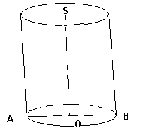  Как называется данная фигура? | г)шар, конус, цилиндр, призма
5. На рисунке из п.4 SО это | д)конус
6. Отрезок соединяющий соответствующие точки окружностей оснований прямого цилиндра это | е)высота
7. Сколько высот у конуса? | ж)образующая
8. Сколько образующих у сферы? | з)одна
9. Одно основание имеет | и)много
10. V=$\frac{1}{3}$SоснH – формула вычисления объёма | к)нет
 | л) цилиндр
 | м) круг
1. Тела вращения | а) полукруг
2 Шар можно получить вращая | б) цилиндр, призма, шар, конус
3. Осевым сечением конуса является | в)треугольник
4.  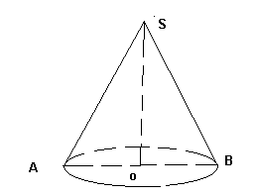  Как называется данная фигура? | г)шар, конус, цилиндр
5. На рисунке из п.4 SB это | д)конус
6. Перпендикуляр опущенный из вершины на основание это | е)высота
7. Сколько образующих у цилиндра? | ж)образующая
8. Сколько образующих у шара? | з)одна
9. Два основания имеет | и)много
10. V=SоснH – формула вычисления объёма | к)нет
 | л) цилиндр
 | м) круг

